標題 | 愛的2010
作  者 | □高■國中 八 年 愛 班  學生姓名:姚煥庭、藺梓堯、周聖皓、鄧珩
作  品 | 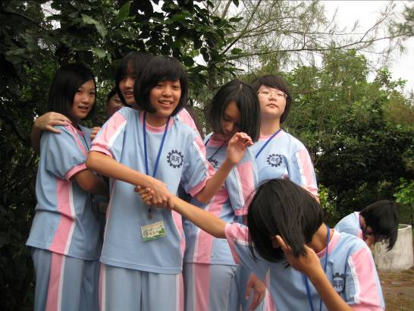 | 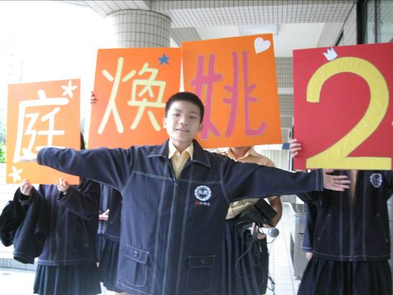
作  品 | 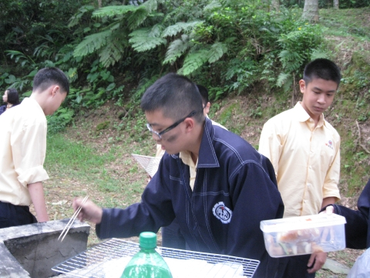 | 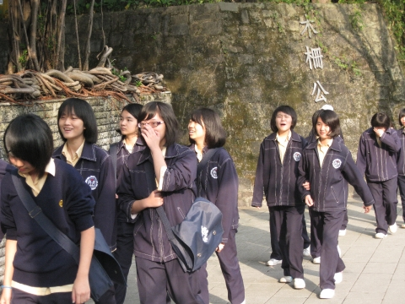
作  品 | 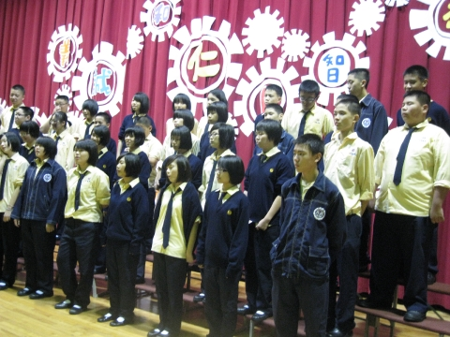 | 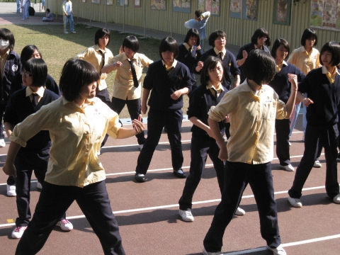
作品介紹 | 時光飛逝，不知不覺中，我們邁入八年級上學期的旅程，例如暑輔金山育樂中心之旅、優良學生選拔、班級烤肉、貓空健行、合唱比賽，或是熱力四射帶動唱……，這些生活的點點滴滴之中，有歡笑，也有摩擦，使同學之間又多了一分了解，多了一分融洽，造就更堅固的友誼。這就是屬於我們的2010年！
臺北市私立再興中學慶祝62週年校慶
「再興臉譜」生命教育攝影比賽報名表

